DURET Guillaume GR D

LECONTE Thibault

TP2 Traitement et synthèse d'image :

Morphologie mathématique

2018-2019

1 Transformations d’histogramme

En segmentant l’image d’origine suivante :

clear variables;

close all;

%question 1

Im = imread ('pieces.png');

[h,w]=size(Im);

Im2 = im2double(Im);

figure(1);

imshow(Im,[]);

title 'Image origine'

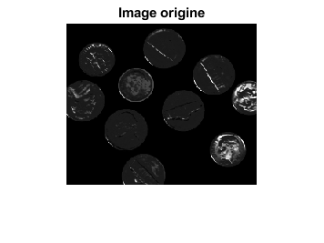

%question2

m1 = 50;

m2 = 180;

M1 = 0;

M2 = 0;

eps = 1;

while ((abs(M1-m1)>eps) || (abs(M2-m2)>eps))

Labels = zeros(h,w);

M1 = m1;

M2 = m2;

L1 = 0;

L2 = 0;

P1 = 0;

P2 = 0;

for i=1:h;

for j =1:w;

if (abs(M1 - 255*Im2(i,j)) < abs(M2-255*Im2(i,j)));

Labels(i,j) = 1;

L1 = L1 + Im2(i,j)*255;

P1 = P1 + 1;

else

Labels(i,j) = 2;

L2 = L2 + Im2(i,j)*255;

P2 = P2 +1;

end

end

end

m1 = L1/P1;

m2 = L2/P2;

M1 - m1;

M2 - m2;

end

Labels = Labels-1;

figure(2);

imshow(Labels, []);

title 'image segmenté en 2 regions'

On obtient l’image suivante :

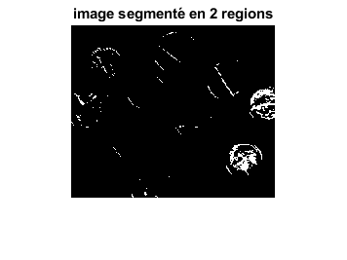

On remarque que l’image obtenue n’est pas satisfaisante car d’après l’histogramme ci-dessous on remarque que les pixels de la photo sont principalement noirs ou sombres.

%question 3

[HistIm,y]=imhist(Im2);

figure(3);

bar(y,HistIm)

title 'histogrammme image origine'

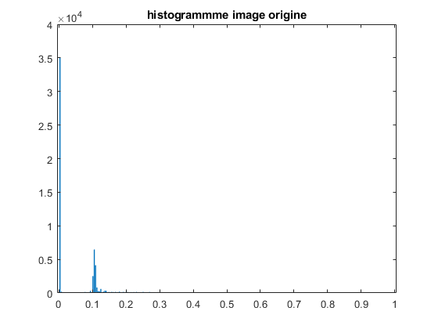

Pour plus de lisibilité on peut normaliser l’histogramme en divisant par le nombre pixels :

%question 4

HistNorm=HistIm/(h*w);

figure(4);

bar(y,HistNorm)

title 'histogrammme normalisé image origine'

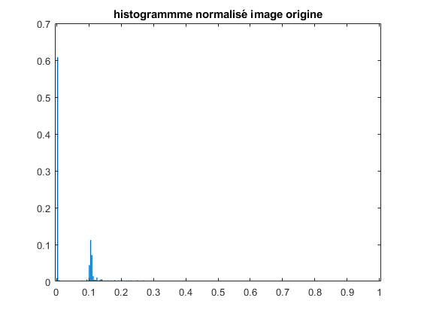

On peut aussi remarquer à l’aide de cet histogramme que si on prend les deux points d’origine aux alentours de 2 et 30 ($≈$ 0.1*255) on obtient un résultat un peu plus cohérant.

On calcule ensuite l’histogramme cumulé qui nous servira ensuite au calcul de l’histogramme normalisé.

%question 5

HistCum=zeros(1,256);

HistCum(1)=HistNorm(1);

for i = 2:256

HistCum(i)=HistNorm(i)+HistCum(i-1);

end

figure(5);

stairs(y,HistCum)

title 'histogrammme cumulé image origine'

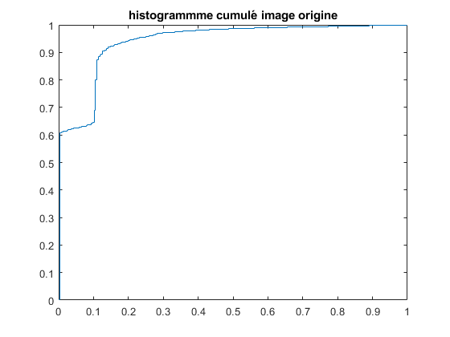

On remarque bien que la majorité des pixels sont noir ou foncé.

Ensuite à l’aide de l’histogramme cumulé on modifie l’image d’origine pour avoir des pixels plus équilibrés sur l’échelle [0,255].

%question 6

ImEga=HistCum(Im2.*255+1);

figure(6)

imshow(ImEga,[])

title 'image égalisée'

Nous obtenons finalement l’image suivante :

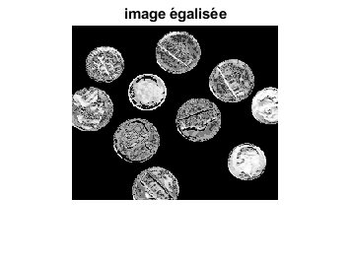

On a donc une image visuellement beaucoup moins sombre que l’image d’origine.

On calcul ensuite l’histogramme de la nouvelle image obtenue.

%question 7

[HistEga,x]=imhist(ImEga);

figure(7)

bar(x,HistEga)

title 'histogrammme image égalisée'

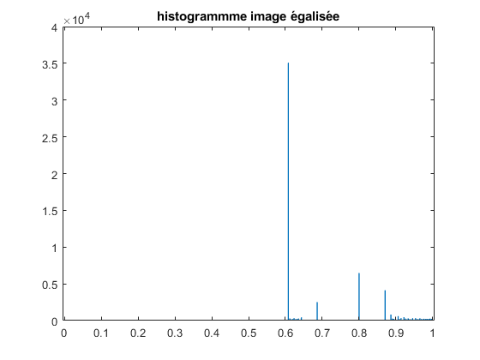

On observe donc que les pixels sont plus étalés que dans l’image d’origine ce qui explique que l’image obtenu est plus claire.

%question 8

HistNormEga=HistEga/(h*w);

figure(8);

HistCumEga=zeros(1,256);

HistCumEga(1)=HistNormEga(1);

for i = 2:256

HistCumEga(i)=HistNormEga(i)+HistCumEga(i-1);

end

subplot(131)

imshow(ImEga,[])

title('Image égalisée')

subplot(132)

bar(x,HistNormEga,'b')

title('Histogramme normalisé')

subplot(133)

stairs(x,HistCumEga,'b')

title('Histogramme cumulé')

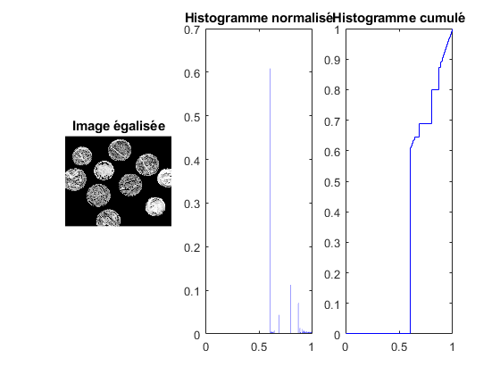

Qu’est-ce que c’est beau !! <3

On réalise ensuite la méthode des K-mens sur l’image normalisé ce qui nous permet d’obtenir l’image ci-dessous :

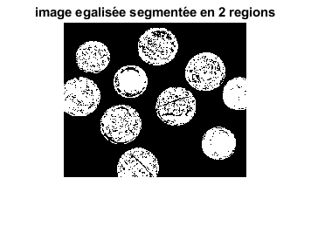

On obtient donc bien une jolie segmentions des pièces d’origine se qui est bien ce que l’on voulait. Donc la méthode d’égalisation d’histogramme se révèle comme une bonne solution pour des images trop sombre (ou potentiellement trop claire).

2 Morphologie mathématique : granulométrie

On cherche ensuite à réaliser la courbe de granulométrie des pièces de l’image d’origine, pour cela nous allons utiliser l’image segmentée obtenue à la fin de la partie précédente.

L’image n’étant pas tout à fait homogène nous allons « boucher » les trous à laide d’une dilatation, ensuite pour revenir à la bonne taille de pièce on érode l’image obtenu.

%question 1

SE= strel('disk',3);

SE2= strel('disk',2);

ImDilate= imdilate(Labels2,SE);

ImErode=imerode(ImDilate,SE);

figure(10);

imshow(ImDilate)

title 'image dilaté'

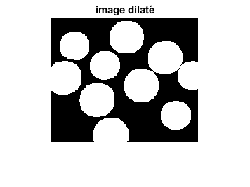

figure(11);

imshow(ImErode)

title 'image dilaté puis érodé'

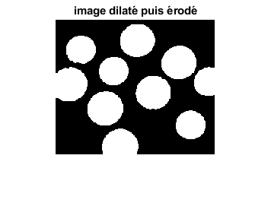

On vérifie bien que les cercles obtenus correspondent bien aux cercles de l’image d’origine et sont bien homogène.

Notre but étant de déterminer la taille des pièces on veut supprimer les pièces coupées sur la photo car on risque de mal estimer leur taille.

Pour cela on utilise un marqueur qui fait le contour de l’image qui va pouvoir détecter les images coupées.

%question 2

Marqu=zeros(h,w);

Marqu(1,:)=1;

Marqu(:,1)=1;

Marqu(h,:)=1;

Marqu(:,w)=1;

%question 3

Pieces_a_enlever=Marqu.*ImErode;

ImRe1=imreconstruct (Pieces_a_enlever,ImErode);

figure(12)

imshow(ImRe1)

title 'image des pièces à enlever'

En réalisant la reconstruction on obtient :

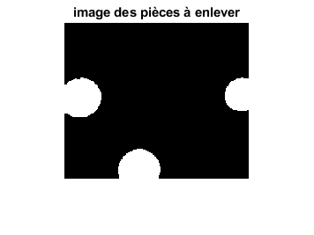

On soustrait donc ensuite les pièces à enlever à l’image précédentes pour obtenir :

figure(13)

Tuveuxpascreerunenouvelleimage =ImErode-ImRe1;

imshow(Tuveuxpascreerunenouvelleimage)

title 'image des pièces completes'

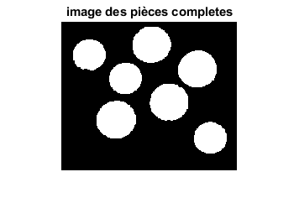

Ensuite nous pouvons utiliser bweuler afin de compter le nombre de pièce qu’il y a dans l’image.

Cette fonction va nous servir à déterminer le rayon des pièces en érodant les pièces petit à petit et compter les pièces pour savoir si une pièce a été totalement érodé au bout de n érosion qui sera son rayon.

%question 4

bweuler(Tuveuxpascreerunenouvelleimage)

SE2 = [0,1,0;1,1,1;0,1,0];

rayon=1;

nb_pieces = zeros(1, floor(max(h, w)/2));

i = 1;

while ~(isequal(Tuveuxpascreerunenouvelleimage, zeros(h,w)))

nb_pieces(i) = bweuler(Tuveuxpascreerunenouvelleimage);

Tuveuxpascreerunenouvelleimage =imerode(Tuveuxpascreerunenouvelleimage,SE2);

rayon=rayon+1;

i = i+1;

end

figure;

tailles = nb_pieces(1:end-1)-nb_pieces(2:end);

bar(1:length(tailles), tailles);

title 'histogramme des rayons de l image'

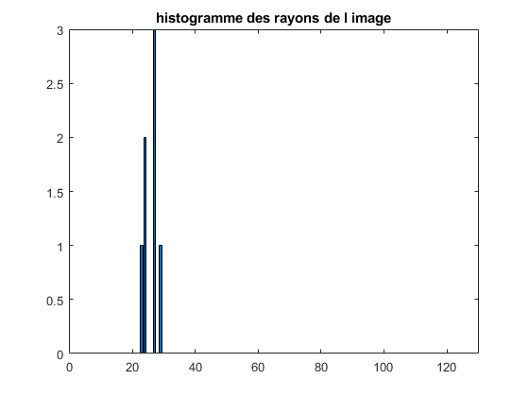

On remarque donc qu’il y a 1 pièce de rayon 23 pixels,2 pièces de rayons 24, trois pièces de rayons 27 et 1 pièce de rayons 29. On obtient donc bien au total 7 pièces et le nombre le nombre de taille identique semble cohérente à l’image d’origine.

